Bac 2022 Centres étrangers 2 Jour2 Correction © https://labolycee.org
Spécialité physique-chimie
Exercice A. ÂROME DE VANILLE (5 points ; 53 min)
Mots-clés : couples acide/base; titrage par suivi conductimétrique; spectre UV-visible
1. Préparation d’une solution de référence
1.1. Écrire la formule brute de la vanilline.
C₈H₈O₃

1.2. Identifier les deux couples acide/base mis en jeu lors de cette réaction.
C₈H₈O₃ / C₈H₇O₃–
H₂O / HO–

2. Titrage de la solution de référence S₁
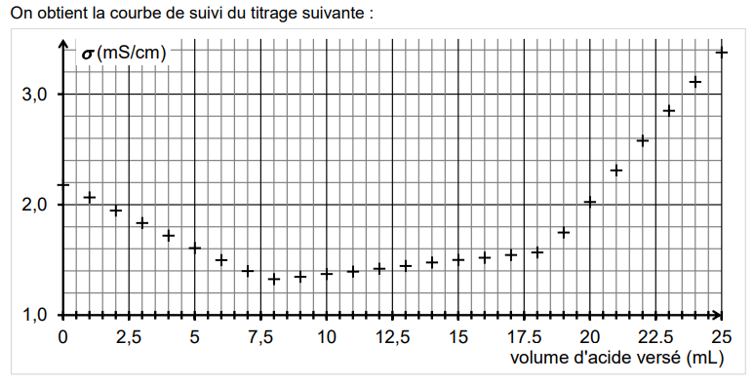

Cette courbe fait apparaitre trois phases distinctes :
• première phase : titrage de l’excès des ions hydroxyde ;
• deuxième phase : titrage de la base conjuguée de la vanilline ;
• troisième phase : ajout d’acide en excès dans le milieu.

Première phase du titrage
2.1. Écrire l’équation de la réaction support du titrage qui a lieu lors de la première phase.
HO–(aq) + H₃O⁺(aq) → 2 H₂O

2.2. Déterminer graphiquement le volume d’acide nécessaire au titrage des ions hydroxyde.
On trace les segments de droite modélisant l’évolution de la conductivité.
Le volume d’acide est égal à l’abscisse du point d’intersection des deux premières demi-droites.
On lit V_{a} = 7,5 mL.

2.3. Justifier la pente de la courbe lors de cette première phase.
La vanilline n’intervient pas.
L’acide chlorhydrique a pour formule (H₃O⁺(aq) + Cl–(aq)).
Les ions H₃O⁺ apportés sont immédiatement consommés et ils consomment les ions hydroxyde HO–.
L’apport d’ions chlorure Cl– de conductivité molaire ionique λ bien inférieure à celle des ions HO– ne compensent pas la baisse de conductivité σ du milieu réactionnel.

Deuxième phase du titrage
L’équation de la réaction support du deuxième titrage peut s’écrire :
V–(aq) + H₃O⁺(aq) → VH(aq) + H₂O(ℓ)
2.4. D’après l’allure de la courbe dans cette deuxième phase du titrage, indiquer si la conductivité ionique molaire de l’ion vanillinate (V–) est inférieure, supérieure ou égale à celle des ions chlorure. Justifier.
À chaque fois qu’un ion V– est consommé, il apparaît un ion chlorure Cl– apporté par l’acide chlorhydrique.
Or la conductivité σ augmente légèrement. Donc la conductivité molaire ionique de V– est inférieure à celle de Cl–.

2.5. Déterminer le volume d’acide nécessaire au seul titrage de l’ion vanillinate, en explicitant votre démarche.
On a déjà versé 7,5 mL d’acide pour consommer les ions HO–.
La conductivité σ du milieu subit une rupture forte pour V = 18,5 mL.
Il a fallu verser V_{a} = 18,5 – 7,5 = 11,0 mL d’acide pour titrer les ions V–.

2.6. En déduire la valeur de la concentration C_{v} en ions vanillinate dans la solution S₁.
À l’équivalence n_{a} = n_{V}-
C_{a}.V_{a} = C_{V}.V₁ remarque : ne pas tenir compte des 150 mL d’eau distillée
= 5,5×10^{–2} mol.L⁻¹

3. Dosage de la vanilline dans l’arôme alimentaire de vanille Bourbon
3.1. Les solutions S₂ et S₃ sont-elles colorées ? Justifier.
Les solutions S₂ et S₃ n’absorbent pas de lumière visible (400 nm à 800 nm), ainsi elles sont incolores.
3.2. Estimer la masse de vanilline présente dans 1 litre d’arôme alimentaire, en supposant la loi de Beer-Lambert vérifiée par les solutions dans les conditions de l’expérience.
Pour la solution S₃, on lit A₃ = 1,27.
Pour la solution S₂, on lit A₂ = 0,60.
D’après la loi de Beer-Lambert, A = k.C.
donc
= 2,5×10^{–5} mol
Remarque : on vérifie approximativement la valeur du 2.6 car C_{val} = C_{V} /1000

La solution S₂ contient n₂ = C₂.V₂ mole de vanilline avec V₂ = 250,0 mL.
Soit une masse m₂ = C₂.V₂.M
m₂ = 2,5×10^{–5} × 0,2500 × 152 = 9,5×10^{–4} g.

Cette solution S₂ a été préparée à partir de 1,0 mL d’arôme alimentaire, donc dans 1,0 L = 1,0×10³ mL, on aura une masse 1000 fois plus grande d’arôme.
m = 10³×m₂
m = 10³×9,5×10^{–4} = 0,95 g de vanilline

